Миколаївська
загальноосвітня школа I –III ст.
Берестівської сільської ради

Урок в 6 класі
на тему:

«Ажурне випилювання. Прийоми випилювання лобзиком»

Вчитель:
трудового навчання
Антоненко Валентина Миколаївна

Тема: Ажурне випилювання.Прийоми випилювання лобзиком.
Мета: навчальна:
Ознайомити учнів з інструментом і пристосуваннями для ажурного випилювання ;сформувати у учнів уявлення про технологію ажурного пиляння фанери лобзиком і навчити правильним прийомам роботи;формувати трудові вміння із пиляння фанери лобзиком.
Розвивальна: розвивати здібності учнів до технічної творчості ;розвивати координацію і точність рухів,навички самоконтролю та технічного мислення.
Профорієнтаційна: формувати інтерес до праці конструктора ,столяра,;виховувати культуру праці;виховувати бережливе ставлення до інструментів і матеріалів.
Завдання уроку:
-називати інструменти та пристосування для ажурного випилювання;
-пояснювати технологію виготовлення виробу шляхом ажурного випилювання;
Об’єкт праці: іграшка-сувенір
Методи :пізнавальні ігри,розповідь,бесіда демонстрування,практична робота. самоконтроль,зауваження.
Обладнання та інструменти: столярний верстат,копіювальний папір,олівці,лобзики,запасні лобзикові пилки,шліфувальний папір,шило,заготовки з фанери,електролобзик.
Додатковий матеріал: натуральні об’єкти виробів виготовлених ажурним випилюванням.
Тип уроку: урок застосування знань.
Хід уроку.
1.Організаційний момент.(2 хв.)
Привітання,створення позитивного емоційного настрою вчителем,перевірка присутніх за журналом. Перевірка готовності учнів до уроку(зошити,креслярське приладдя,щоденники підручники)
2.Актуалізація опорних знань та життєвого досвіду учнів.
Завдання № 1
Гра «Поле чудес»
Замість теми уроку на дошці учні бачать закриті клітинки ,учитель пропонує учням дізнатися про тему уроку . Для цього необхідно дати відповідь на запитання за раніше вивченим матеріалом. Кожна правильна відповідь дає змогу відкрити одну букву на дошці.
а | ж | у | р | н | е
в | и | п | и | л | ю | в | а | н | н | я

Всі вироби якими ми користуємося виготовлено з тих чи інших матеріалів. Деякі матеріали є природними , це наприклад деревина,камінь.
У наш час для будівництва,транспорту,машинобудування,потрібно багато різних матеріалів,кожен з яких повинен мати відповідні властивості.
- Як називають вироби,які складаються із різних частин?(конструкції)
- Які матеріали називають конструкційними? (матеріали з яких складається виріб,і які надають йому міцності та довговічності)
- Що таке деревина?(це матеріал ,отриманий із зрубаного й очищеного від кори та гілок стовбура дерева)
- Деревні породи поділяють на?(хвойні,листяні)
- Назвіть властивості деревини?(твердість,запах,колір,блиск,текстура)
- Що таке текстура деревини?(малюнок на розрізі деревини при пилянні її волокон і річних шарів)
- З якої породи деревини виготовляють олівці?(м’яка деревина липа)
Площа лісових масивів на планеті щорічно зменшується на 2%
Завдання людства зберегти лісові насадження (легені планети)Тому почали використовувати не тільки натуральну деревину,а й матеріали в переробленому вигляді. Такими конструкційними матеріалами є фанера та ДВП
-Перегляд на екрані відеоролика про виготовлення фанери та ДВП.

Фанера - багатошаровий матеріал ,що складається зі склеєних шарів
лущеного шпону. Товщина фанери від 3 до 9 мм.
Повідомлення теми,мети,Завдань уроку.
Наша мета:повторити види конструкційних матеріалів які використовують для ажурного випилювання; Засвоїти основні правила роботи лобзиком;навчитися технології виконання ажурного випилювання.
Мотивація пізнавальної діяльності.
Який виріб виготовляти з фанери ?На новий рік нам необхідно прикрасити новорічну ялинку, яка буде встановлена в центрі нашого села. Необхідно вибрати такий матеріал який витримає негоду. 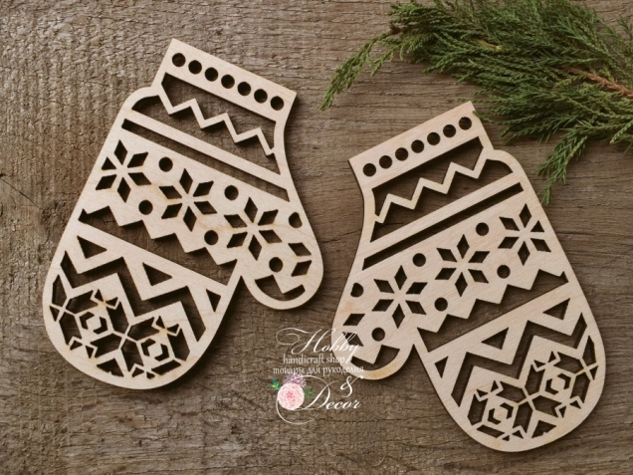 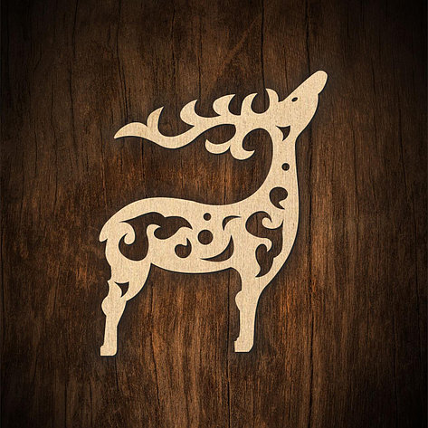
Іграшки повинні бути міцним та мати гарний естетичний вигляд.
А чи треба виготовляти іграшки в майстерні?Адже можна придбати в магазині. Але вченими доведено:художні вироби виготовлені власними руками позитивно впливають на психіку людини,допомагають відволіктися від проблем ,знижують стомлюваність та нервову напругу. Згадаємо радість творчості,позитивні емоції,які виникають у процесі роботи.
Перегляд на екрані . Прийоми випилювання лобзиком.
Вчитель демонструє прийоми випилювання ручним та електричним лобзиком.
Дидактична гра перед початком роботи «Виправ помилку»
Учитель зачитує правила і прийоми випилювання у яких є хибні й неточні твердження ,учні виправляють помилки.
-У процесі роботи необхідно стояти(сидіти)прямо.
- Лобзик тримати під певним кутом(перпендикулярно)до фанери .
- Пиляти рівномірно ,сильно(не сильно)натискаючи на пилку.
- Пиляючи лобзик пересувають дуже швидкими (повільними )рухами.
- На згинах контуру лобзик (фанеру)повільно повертають.
Перед початком роботи українці полюбляють пригадати народне прислів’я (Сім раз відмір і один раз відріж)
Інструкційна карта
№ | Назва операції | Інструменти та матеріали
1 | Вибір заготовки | Фанера S=3мм
2 | Шліфування фанери | Шліфувальний папір
3 | Нанесення малюнка на фанеру | Малюнок ,копіювальний папір,олівець,лінійка,шило
4 | Прикріплення спец.столика до верстака | Столик-підставка
5 | Випилювання внутр. отворів | Столик підставка, лобзик,пилочки
6 | Зачищення випиляних виробів | Шліф. Папір,напилки
7 | Самоконтроль готового виробу

Вступний інструктаж.
Пояснення і демонстрація прийомів випилювання.
Практична робота дітей.
Інструктаж вчителя:
1)підхожу до кожного учня і даю короткі вказівки ,щодо правильного виконання завдання.
2)Зміст цільових обходів робочих місць учнів.
1-й обхід:перевіряючи правильно організована робота;
2-й обхід:перевірка на розуміння послідовності роботи;
3-й обхід:даю підказки ,щодо правильності розмічання заготовки;
4-й обхід:поправка неточностей при виконанні роботи;
5-й обхід:даю вказівки щодо підготовки лобзика до роботи ;
6-й обхід:даю вказівки щодо правильності пиляння.
Слідкую за постійним виконанням учнями правил безпеки праці та виробничої санітарії.
Відпочинок. Учні продовжують народні прислів’я.
Землю сонце прикрашає,а людину (праця).
- Без охоти нема(роботи).
- Хто багато робить ,той багато (вміє).
- Руки малі та до роботи( вдалі).
- Зробив діло-гуляй( сміло)!
- Поспішиш-людей насмішиш.
Заключний інструктаж.

Здача інструментів,матеріалів. Прибирання робочих місць. Аналіз допущених помилок у ході практичної роботи. Демонстрація кращих робіт,представлення виробів із дефектами та пояснення причин їх виникнення ,і способів усунення.
Підведення підсумків уроку.
Рефлексія на дошці:
- Що нового дізналися на уроці?
- Яких умінь ви набули на сьогоднішньому уроці?
- Як ви можете скористатися здобутими знаннями, уміннями?

Домашнє завдання.
Повторити правила і прийоми ажурного випилювання.
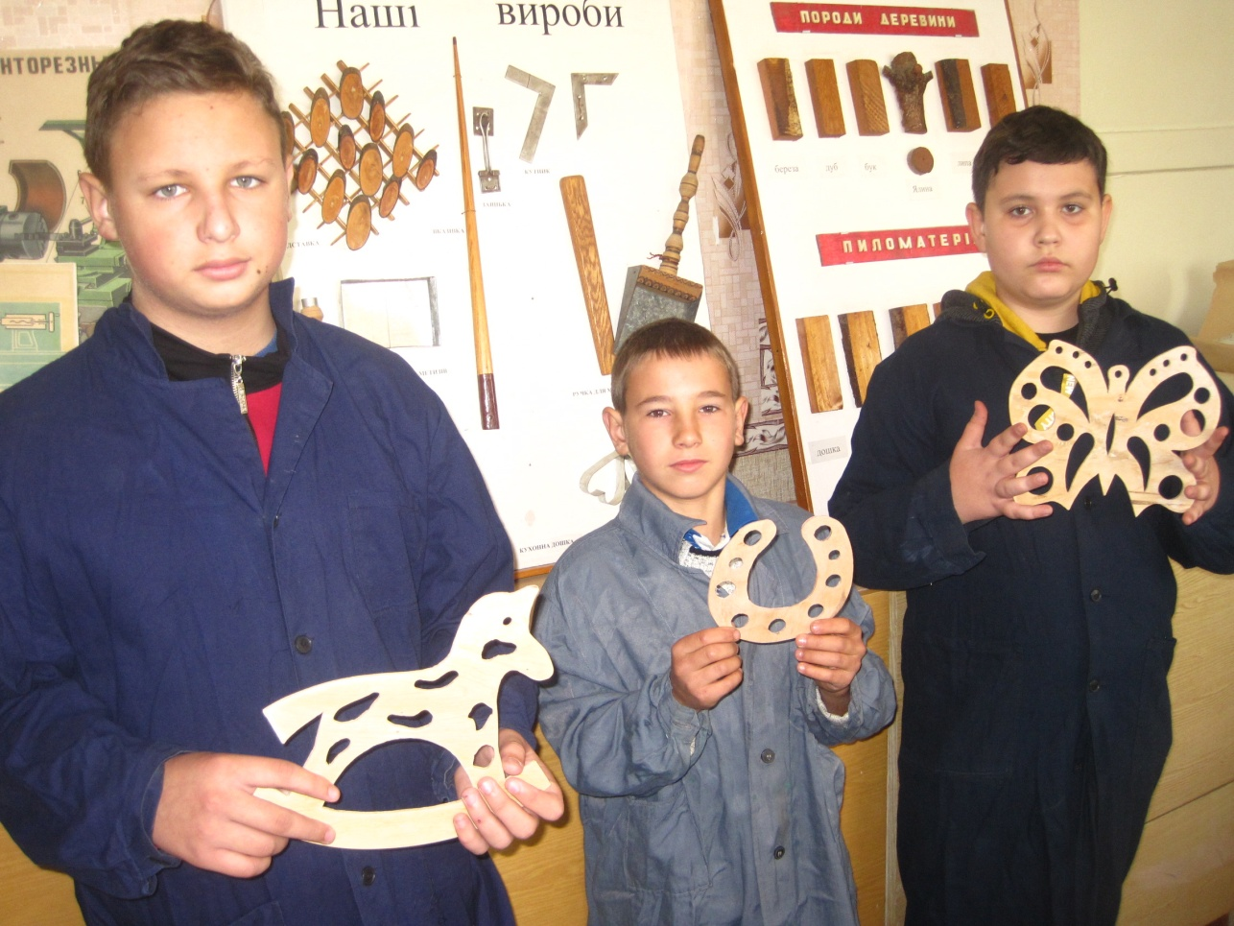
Додаток

